**ASSUNTO :. INDICO A REALIZAÇÃO DE MANUTENÇÃO NO MURO LOCALIZADO SOBRE A PONTE DO RIO LOCALIZADO NA RUA AFONSO ARCURI, NO JARDIM MARIA BEATRIZ.**

**DESPACHO:.**

**SALA DAS SESSÕES ____/____/_____**

**PRESIDENTE DA MESA**

**INDICAÇÃO Nº , DE 2021**

**SENHOR PRESIDENTE,**

**SENHORES VEREADORES,**

INDICO ao Exmo. Senhor Prefeito Municipal, para que o departamento competente, que seja realizado manutenção no muro localizado sobre a ponte do Rio localizado na Rua Afonso Arcuri, no Jardim Maria Beatriz.

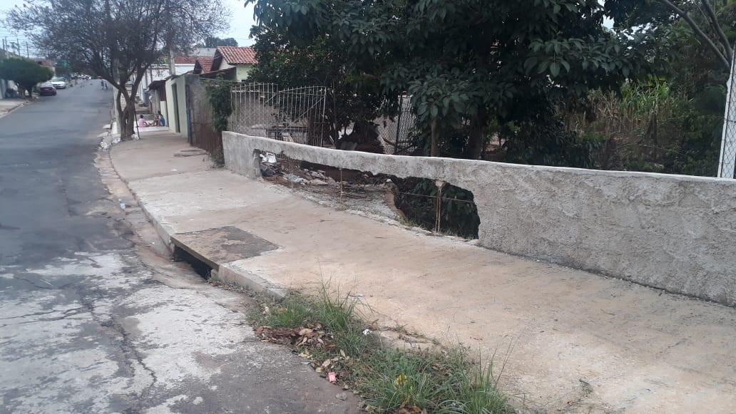

SALA DAS SESSÕES “VEREADOR SANTO RÓTOLLI”, aos 11 de junho de 2021.

**VEREADOR LUIS ROBERTO TAVARES**